Årböle Nytt 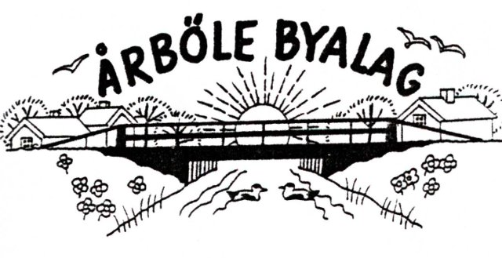

Info-blad till alla boende i Årböle Rote/ och andra intresserade April 2013
_______________________________________________________________

KALLELSE TILL ÅRSSTÄMMA
Söndagen den 12 maj kl. 10
i Bagarstugan, Åhrmans brygghus
Efter stämman bjuder föreningen på kaffe och saft och tårta.

VÄL MÖTT !
DAGORDNING:
1. Mötets öppnande
2. Fastställande av dagordning
3. Val av ordförande för mötet
4. Anmälan av styrelsens val till sekreterare.
5. Val av två justeringsmän
6. Fråga om stämman blivit i behörig ordning utlyst
7. Fastställande av röstlängd
8. Styrelsens årsredovisning
9. Revisorernas berättelse
10. Fråga om beviljande av ansvarsfrihet för styrelsen för år 2012
11. Val av styrelseledamöter och suppleanter för 2013
12. Val av två revisorer för 2013
13. Val av två personer till valberedningen
14. Fastställande av årsavgift för år 2014
15. Övriga ärenden ÅRBÖLE BYALAG
16. Årsstämmans avslutande ordf. Sverker Sjöqvist tel. 0294-340 10
Övriga årsmöteshandlingar finns vid mötet.
_____________________________________ kassör: Bo Sundberg sekr.: Anneli Olarsbo
Har du betalat årsavgiften för 2013? Handelsbanken bankgiro Om inte, betala in på bankgiro eller till kassören. nummer: 5006-2397
100 kr. för enskild medlem, 150 kr/familj

Årböle byalag bildades den 8 oktober 2000, syftet var att främja gemenskapen inom Årböle rote samt att bevara och utveckla byns gemensamma intressen och lämnar nu följande årsberättelse.

ÅRSBERÄTTELSE FÖR ÅRBÖLE BYALAGs VERKSAMHETSÅR 2012

Styrelsen har under verksamhetsåret haft 5 protokollförda styrelsemöten. Styrelsen har haft följande sammansättning:
- Sverker Sjöqvist, ordförande
- Björn Skeppström, vice ordförande
- Bo Sundberg, kassör
- Per-Gunnar Wahlgren, ledamot
- Anneli Olarsbo, ledamot sekreterare
- Maryann Olarsbo, sekreterare, suppleant
- Berit Åhrman, suppleant

- Revisorer har varit Stefan Wendin och Kjell Sternrud

Styrelsemedlemmar i tur att avgå vid kommande årsstämma:
Björn Skeppström, Sverker Sjöqvist och Anneli Olarsbo.

- Byalaget bestod vid årsskiftet av 17 familjer och 10 enskilda.
- Byalagets utgående ekonomiska behållning 2012 var 57 654 kr.
- ÅrböleNytt har givits ut 7 gånger under året.
- Årsstämman hölls den 13 maj i Åhrmans bagarstuga. Årets aktiviteter diskuterades. Efter årsstämman höll styrelsen konstituerande styrelsemöte.
- Under sommaren har medlemmar samlats vid byalagets boulebana för gemensamma aktiviteter. Styrelsen vill tacka de medlemmar som skött gräsytorna.
- Årensning utfördes den 21 juli och dagen avslutades med fest vid åkanten hos Mona och Bosse för de deltagande.
- Styrelsemedlemmar har deltagit i möten med ”Vi Vill-gruppen” inför årets På Tur i Hållnäs den 11 augusti. Byalaget deltog genom att anordna loppis, visning av varggården, försäljning av Årbölemacka och kaffe samt bakning och försäljning av bröd i bagarstugan. Dagen avslutades med gemensam pizzabakning vid bagarstugan.

- Årböle byalag fick under våren en hjärtstartare från Civilförsvarsförbundet.
- Höststämma hölls den 7 oktober i IK Vavds klubblokal i anslutning till utbildning i användandet av hjärtstartare vilken sattes upp i busskuren i Årböle. . Ordföranden informerade om årets aktiviteter. Fortsättning av bredbandsfrågan diskuterades och ståndpunkten är att eget insatt kapital för en utbyggnad inte är aktuell.
- Därefter har styrelsen arbetat vidare med bredbandsfrågan genom deltagande i sockenrådsmöte. Byalagets delmål är att få full styrka i ADSL:et.

Styrelsen tackar för det gångna året.

Årböle den 26 april 2013

Sverker Sjöqvist Björn Skeppström Bo Sundberg
Berit Åhrman Anneli Olarsbo

